Forlaget Nebula · Læssøegade 3, 4. · DK 2200 København N · Tel. + 50908235 · www.nebulabooks.dk
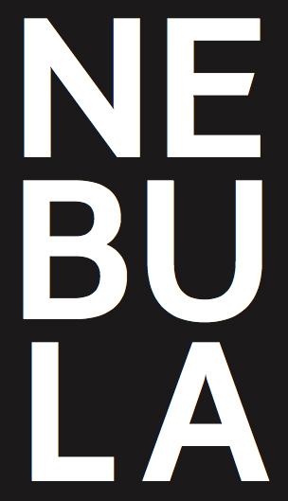

Til anmeldelse:
Joen Vedel: Sammenbrudsstykker – dagbog fra Athen

Sammenbruddet er ikke på vej, det er her allerede

Sammenbrudstykker - dagbog fra Athen er en dramatisk og meddrivende skildring af krisen og dens menneskelige konsekvenser for den græske befolkning, fortalt af billedkunstneren og aktivisten Joen Vedel. I dagbogsform følger vi Vedel rundt i gaderne i Athen, til demonstrationer, optøjer og strejker gennem hele februar 2012, en måned som af mange er blevet betegnet som den mest dramatiske måned i nyere græsk historie. Dagligt kom det til voldsomme kampe mellem det græske politi og vrede borgere, der har mistet deres arbejde eller er blevet sat ud af deres hus.
Bogen giver et skarpt indblik ind i den eskalerende kapitalistiske krise. Vedel observerer, møder folk, stifter venskaber og tager del i den daglige kamp mod systemet og giver på samme tid læseren et kritisk og ikke mindst ærligt og tankevækkende indblik i den voldsomme situation, størstedelen af Grækenlands befolkning befinder sig i nu.
Joen Vedel er billedkunstner og aktivist.
146 sider + 32 ill. sider
148,- kr.
ISBN 978-87-993651-6-6
Bogen udkommer 13. Juni 2013

Pressebillede kan downloades på: nebulabooks.dk/sammenbrudsbillede.jpg
Billedtekst: ”Brændende bank fra oprøret den 12. Februar 2012”. Foto: Joen Vedel

Kontakt: Joen Vedel. Tel. 30911840 Email: joenpvedel@gmail.com

